

МИНОБРНАУКИ РОССИИ

Федеральное государственное бюджетное образовательное учреждение

высшего образования

**«МИРЭА – Российский технологический университет»**

**РТУ МИРЭА**

ИКБ направление «Киберразведка и противодействие угрозам с применением технологий искусственного интеллекта» 10.04.01

Кафедра КБ-4 «Интеллектуальные системы информационной безопасности»

**Настройка параметров системы обнаружения атак**

по дисциплине

«Управление информационной безопасностью»

Группа:

ББМО-01-22

Выполнил:

Феденёв А.В.

Проверил:

Пимонов Р.В.

Москва 2023

**Подготовительная часть для работы IDS Snort**

Установим npcap-1.78.exe.

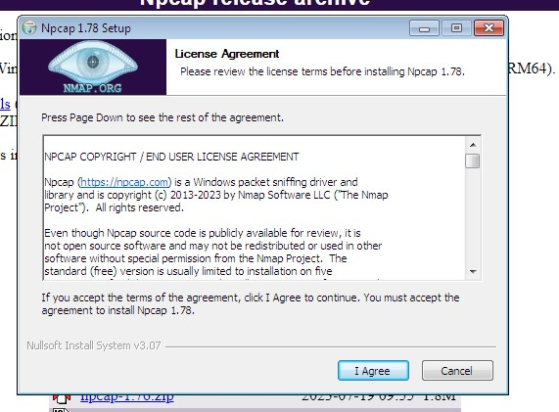

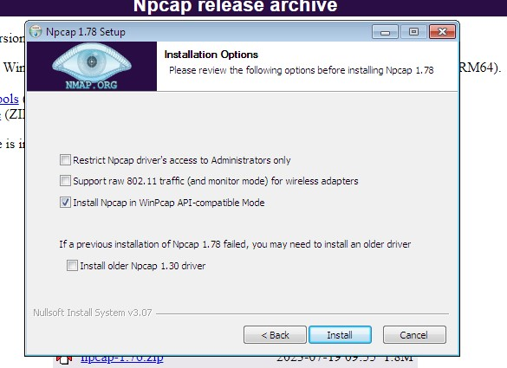

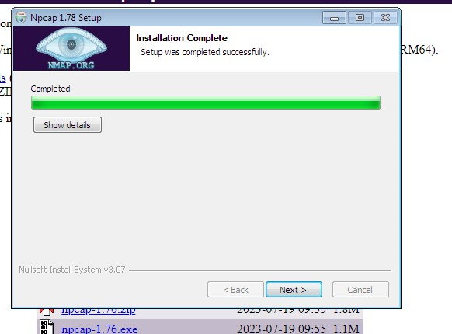

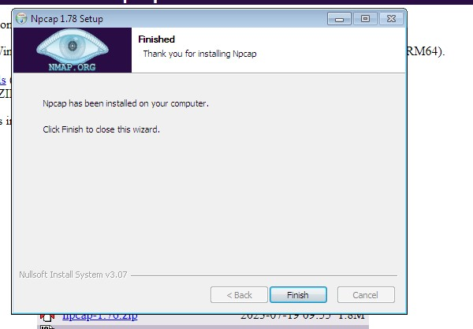

Установка IDS Snort.

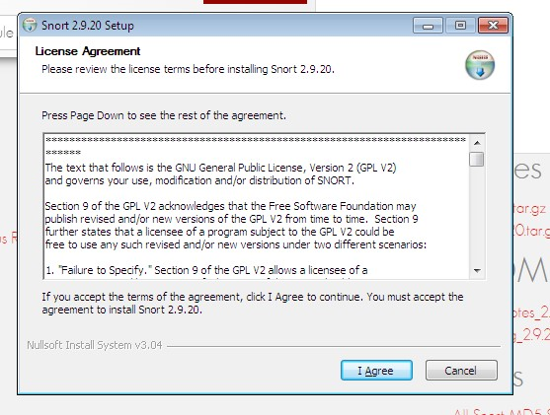

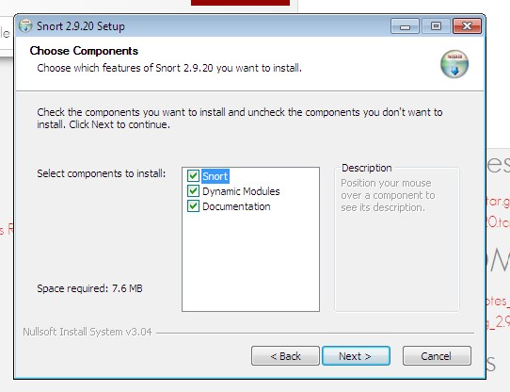

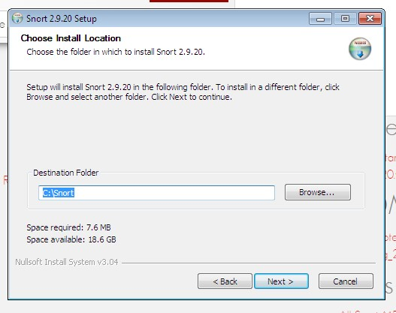

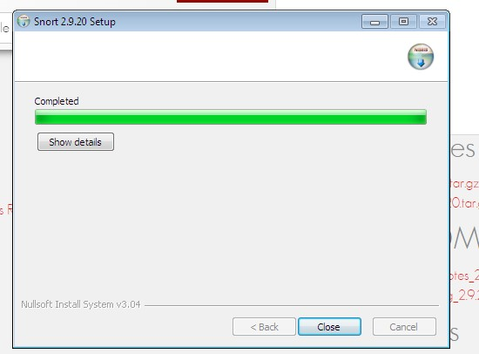

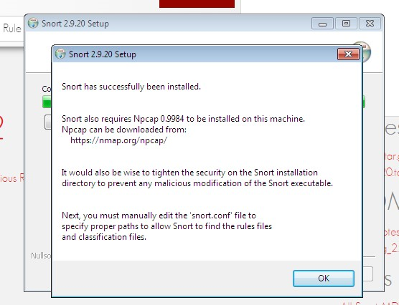

После установки в диске C:\ появится папка с файлами программы.

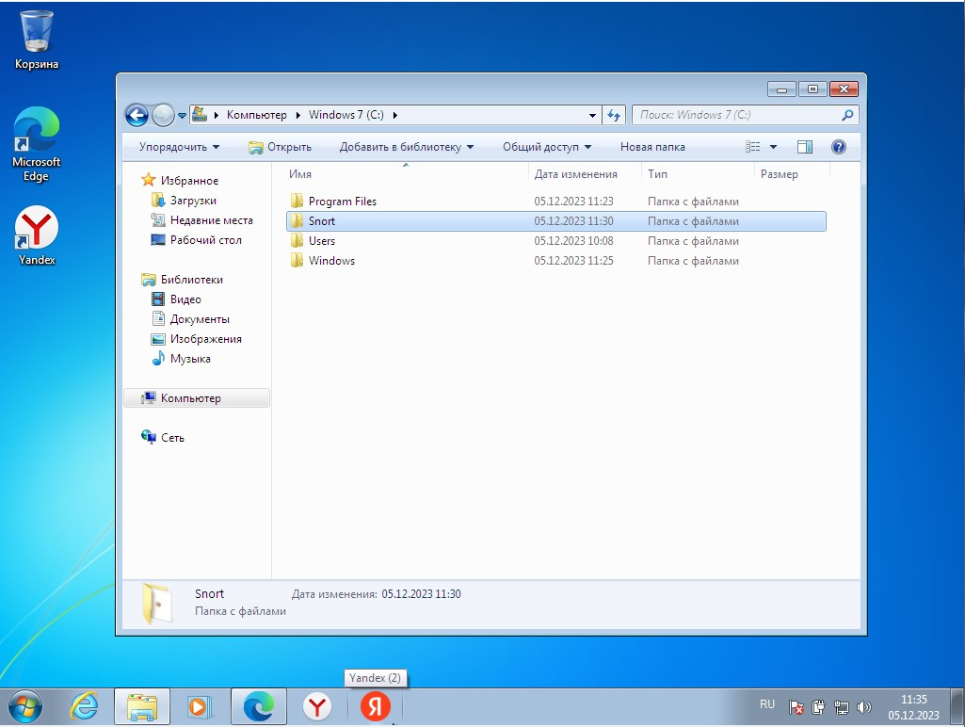

Переходим в директорию /etc и открываем файл snort.conf.

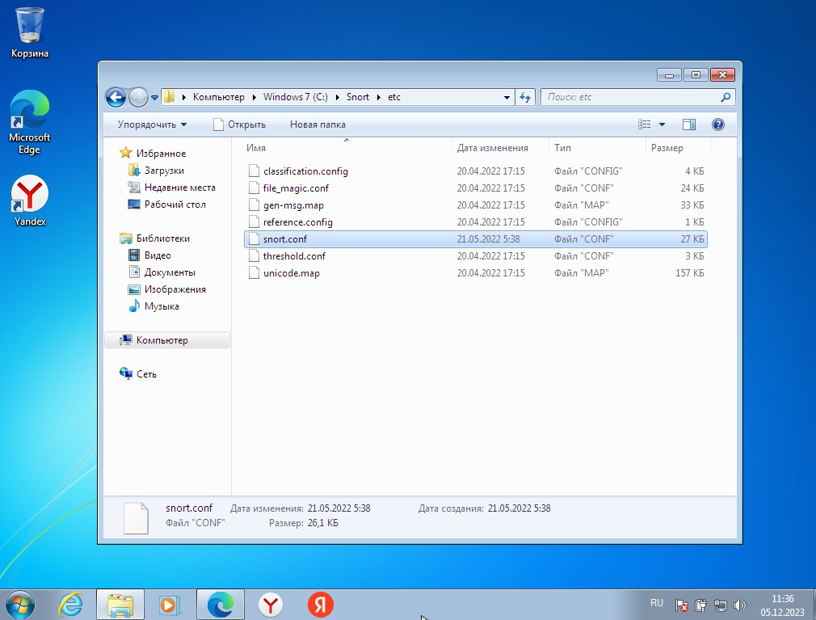

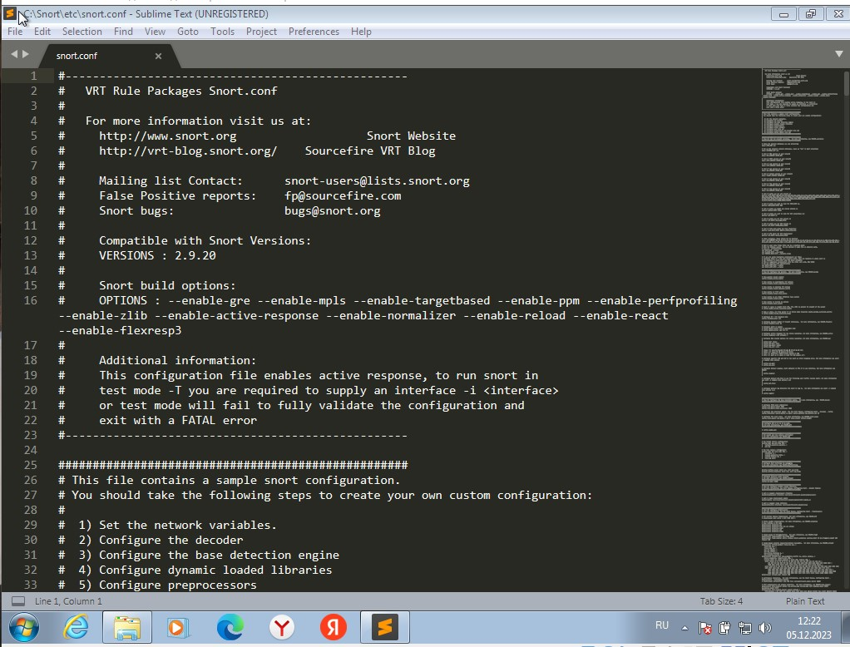

Переходим к строкам 104-106 и прописываем c:\snort\.

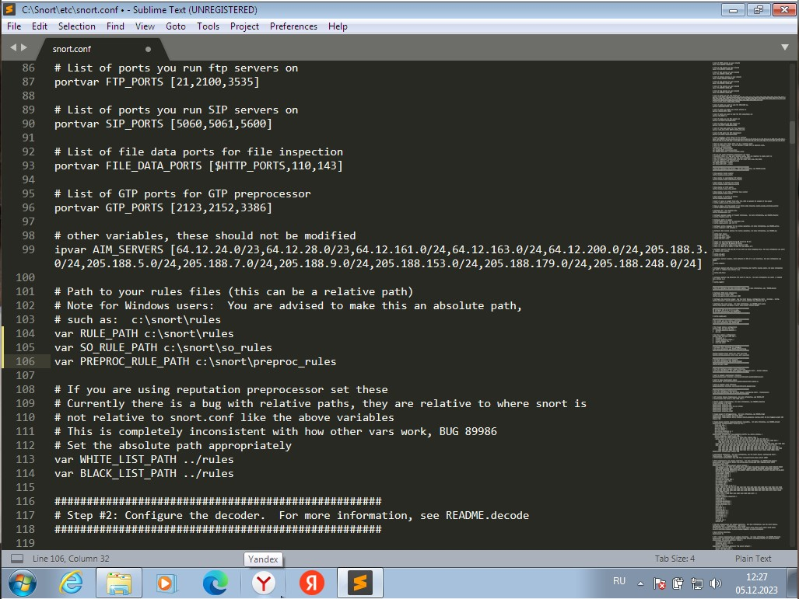

Тоже самое делаем в строках 113-114.

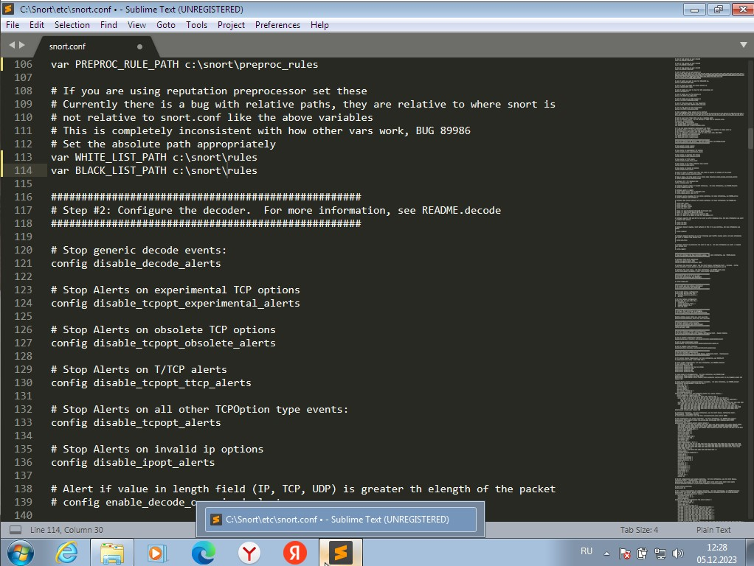

Теперь необходимо указать путь для папки Log-файлов, куда Snort будет записывать все логи, доступные для просмотра и изучения. Редактируем пути к лог-файлам.

На строчке 186 прописываем в config logdir: c:\snort\log. Также необходимо удалить символ "#", который выбрасывает строки из исполняемого файла, превращая их в комментарий.

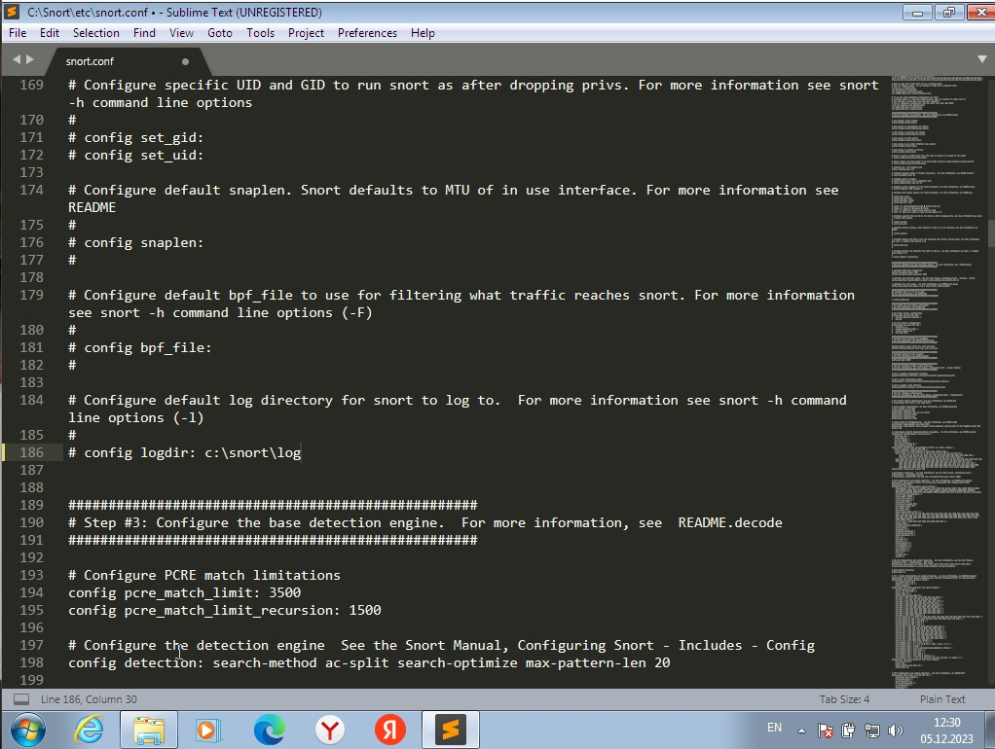

Прописываем строки 246-253.

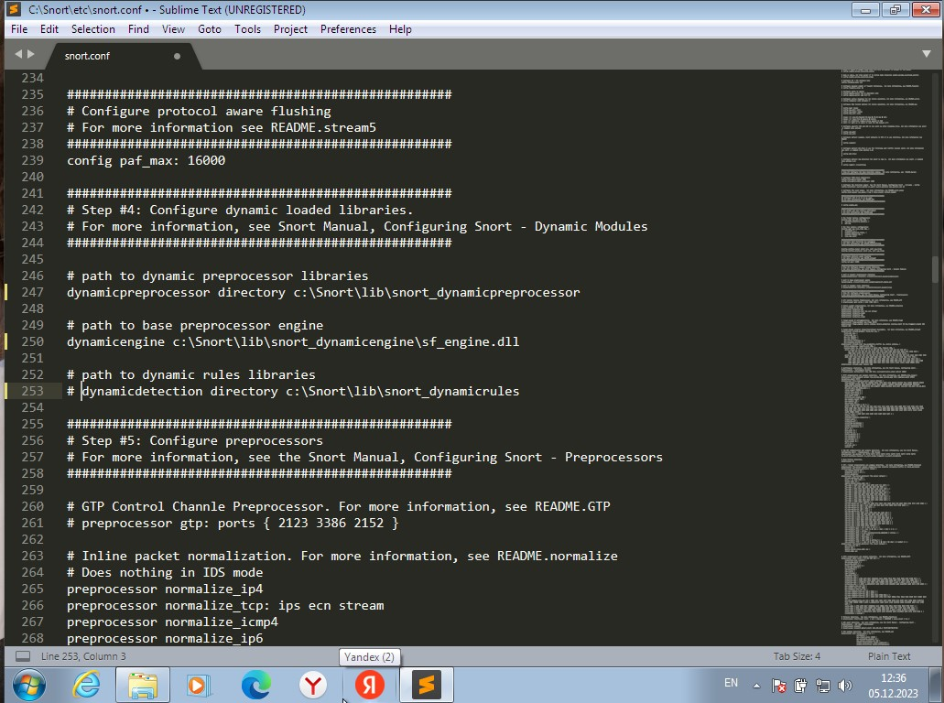

Теперь комментируем, добавляя знаки комментария # к строкам 259-269.

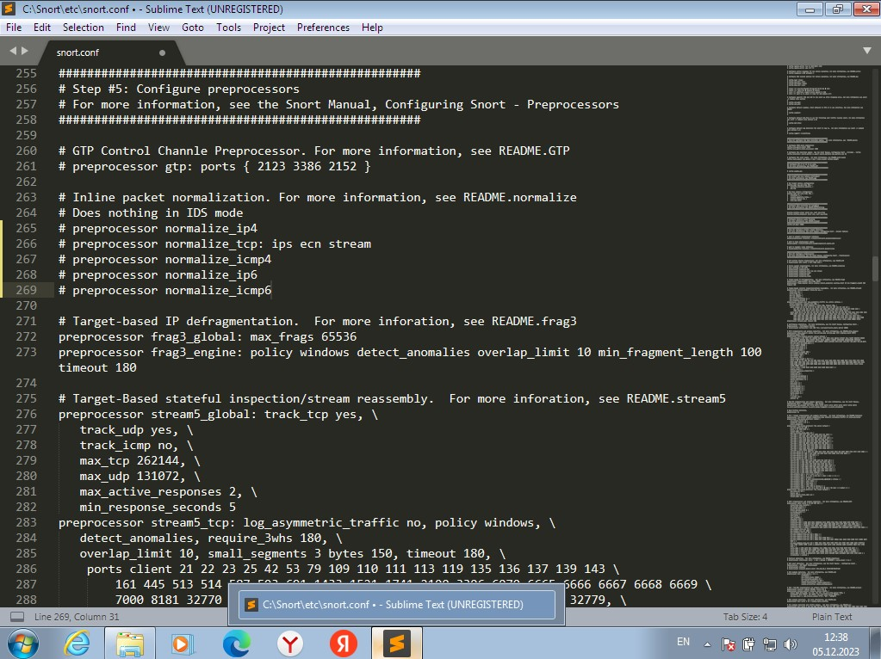

Также необходимо раскомментировать строки 534-535, убрав знак #.

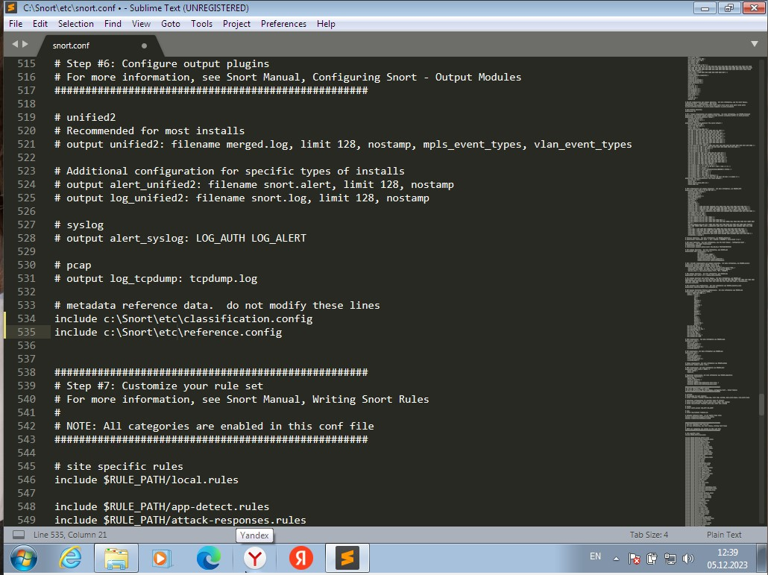

Также отредактируем пункт, касающийся подключения правил IDS Snort. Удалим строки 548-651.

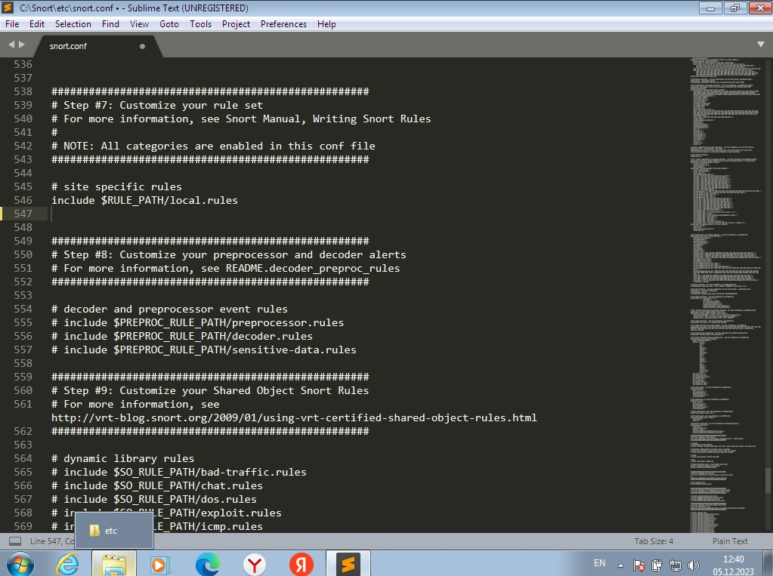

Конфигурирование файла закончено. Теперь необходимо проверить правильность написанной конфигурации. Для этого переходим в папку c:/snort/bin.

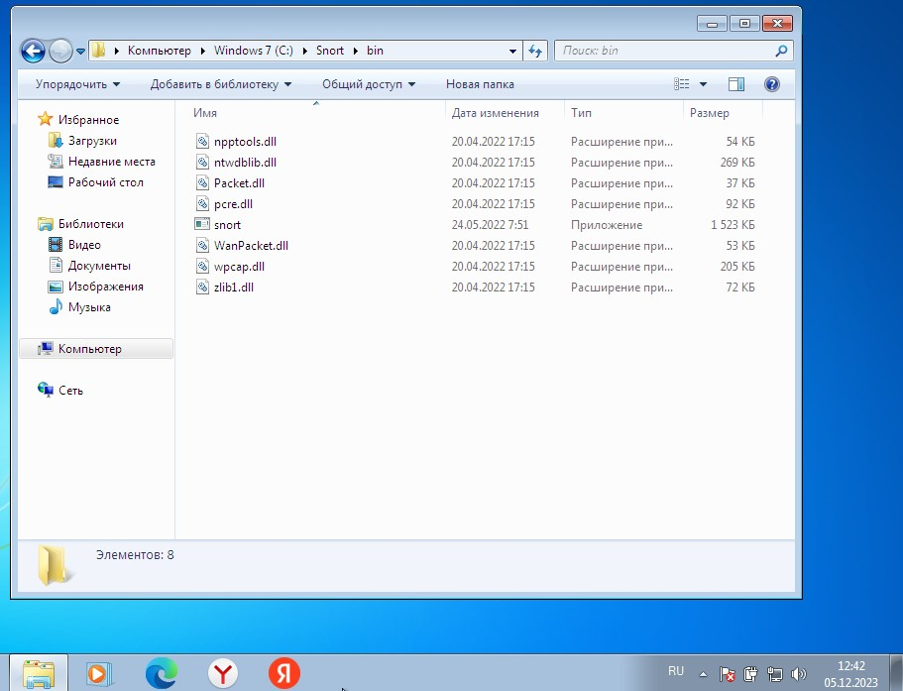

Открываем эту папку в командной строке Windows.

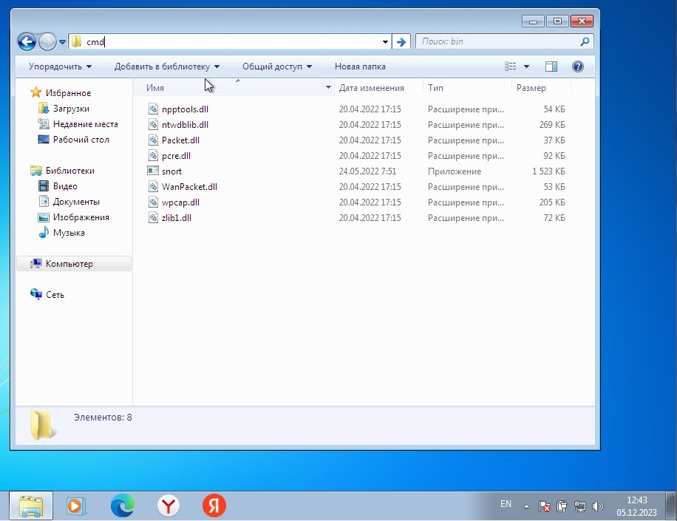

Введем команду snort -V, отображающую текущую версию IDS Snort.

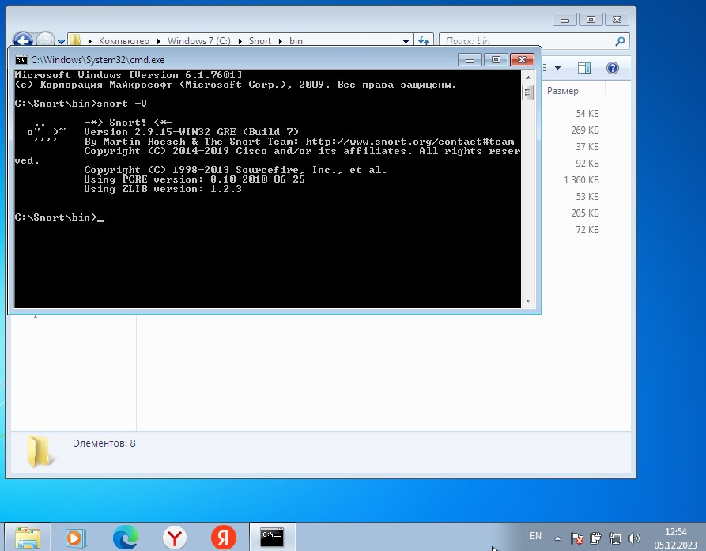

Просмотрим командой snort –W доступные интерфейсы, в данном случае наиболее подходящим для тестирования является интерфейс под номером 4.

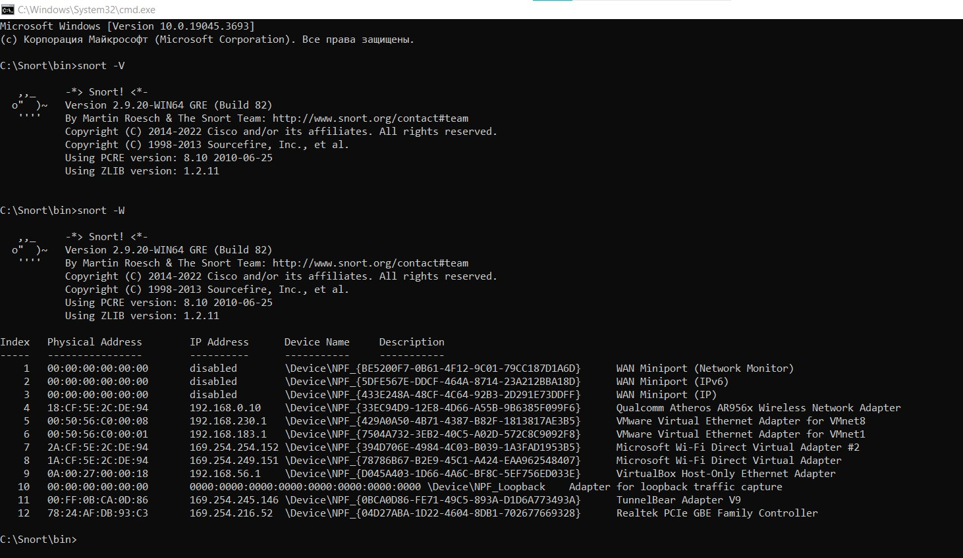

Тестируем конфигурацию Snort, вводим команду: snort -T -c c:\snort\etc\snort.conf -l c:\snort\log -i 4.

Тестирование завершено ошибкой, которая указывает на отсутствие файла local.rules. Исправим ее.

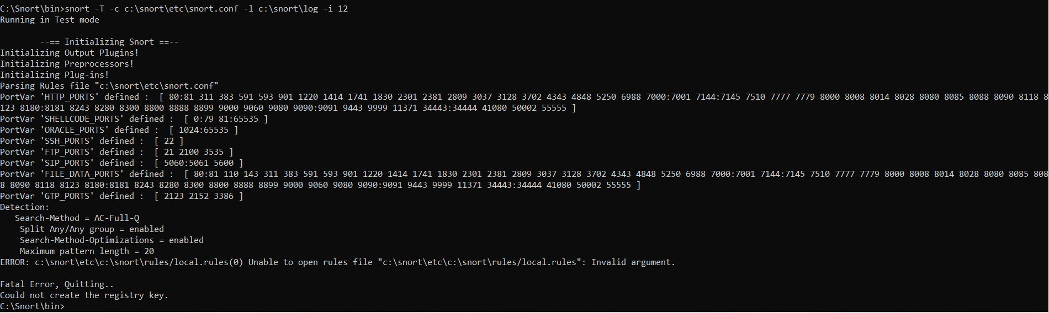

Добавим файл local.rules в папку C:/Snort/rules.

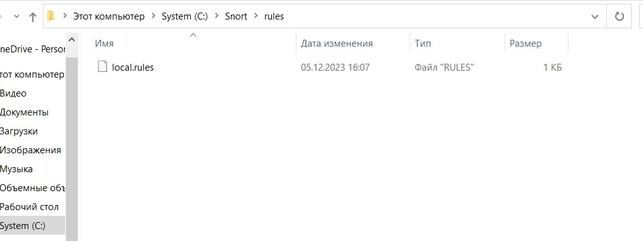

Снова тестируем конфигурацию Snort, вводим команду: snort -T -c c:\snort\etc\snort.conf -l c:\snort\log -i 4.

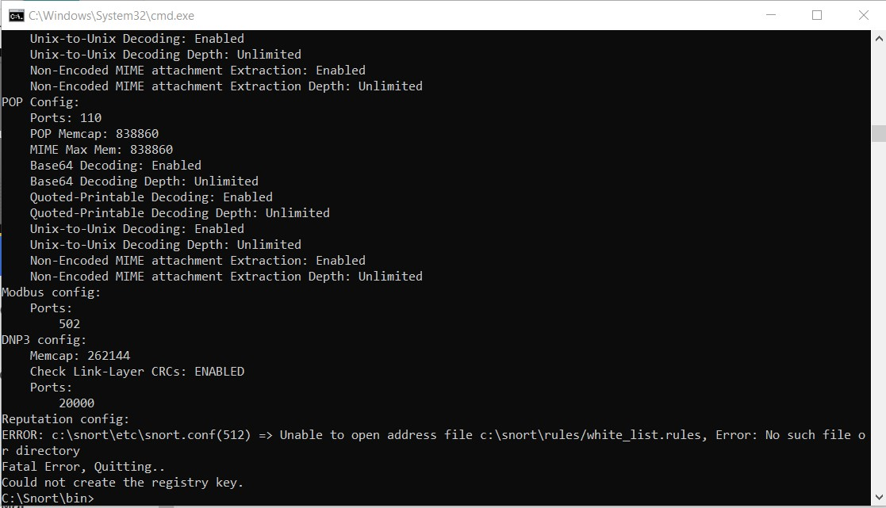

Тестирование завершено ошибкой, которая указывает на отсутствие файла white_list.rules. Исправим ее. Сразу же добавим и файл black_list.rules.

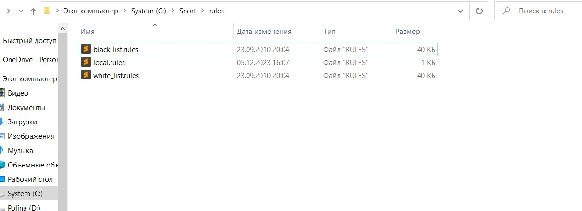

После исправления всех ошибок и повторном вводе команды snort -T -c c:\snort\etc\snort.conf -l c:\snort\log -i 4 в командной строке появится сообщение об успешном окончании тестирования конфигурационного файла.

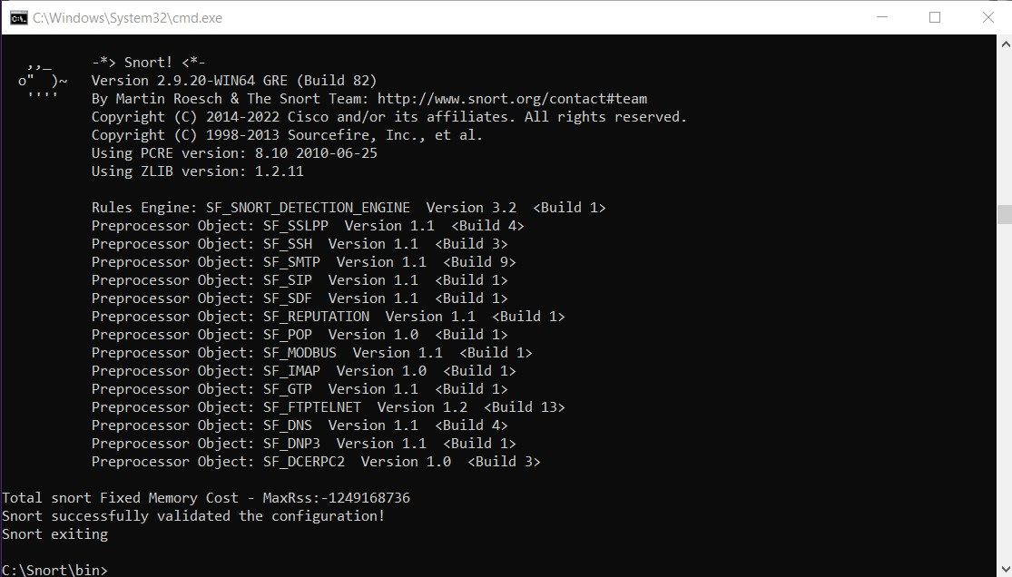

Теперь добавим еще один файл с правилами. Этот файл называется community.rules.

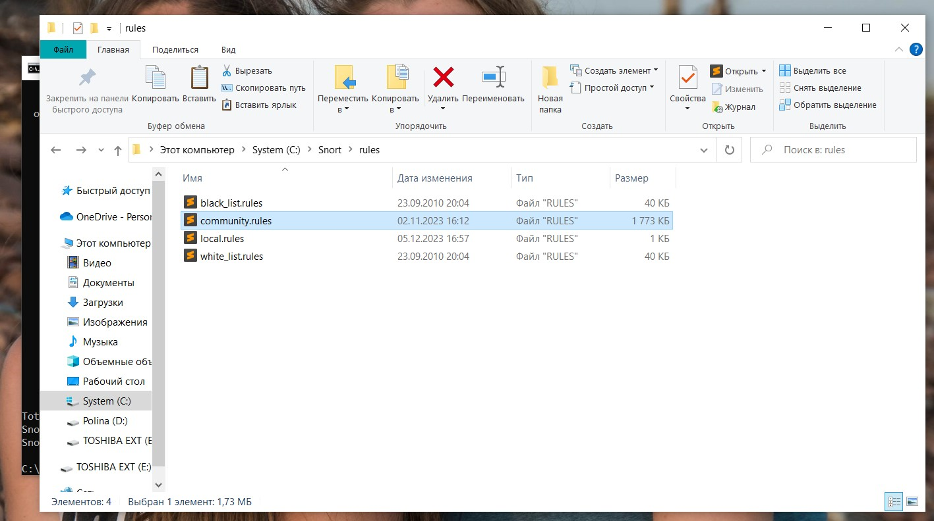

Открываем файл конфигурации и добавляем в него строку, которая добавляет еще один файл правил в конфигурацию IDS Snort.

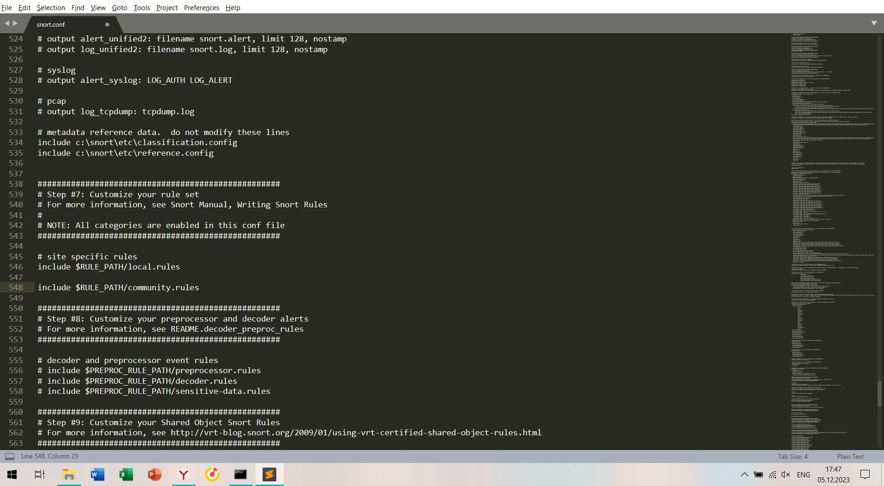

Запускаем Snort в режиме IDS, введя данную команду в командной строке: snort -A console -c c:\snort\etc\snort.conf -l c:\snort\log -i 4.

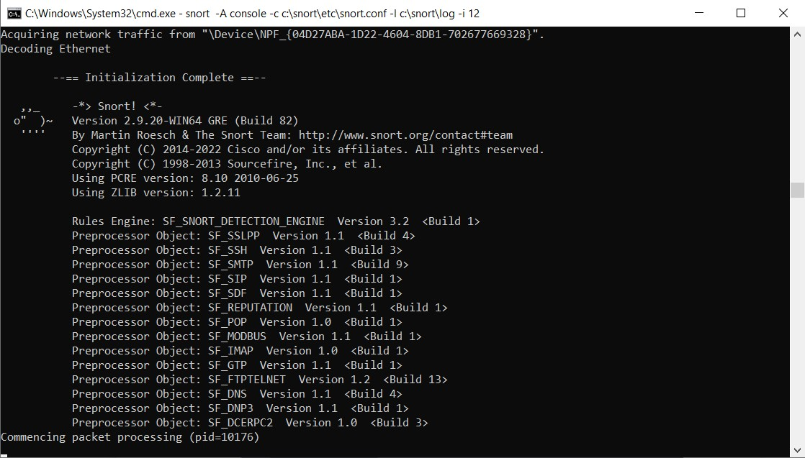

Теперь самостоятельно попробуем написать правило для IDS Snort. Открываем файл в текстовом редакторе и вводим строку.

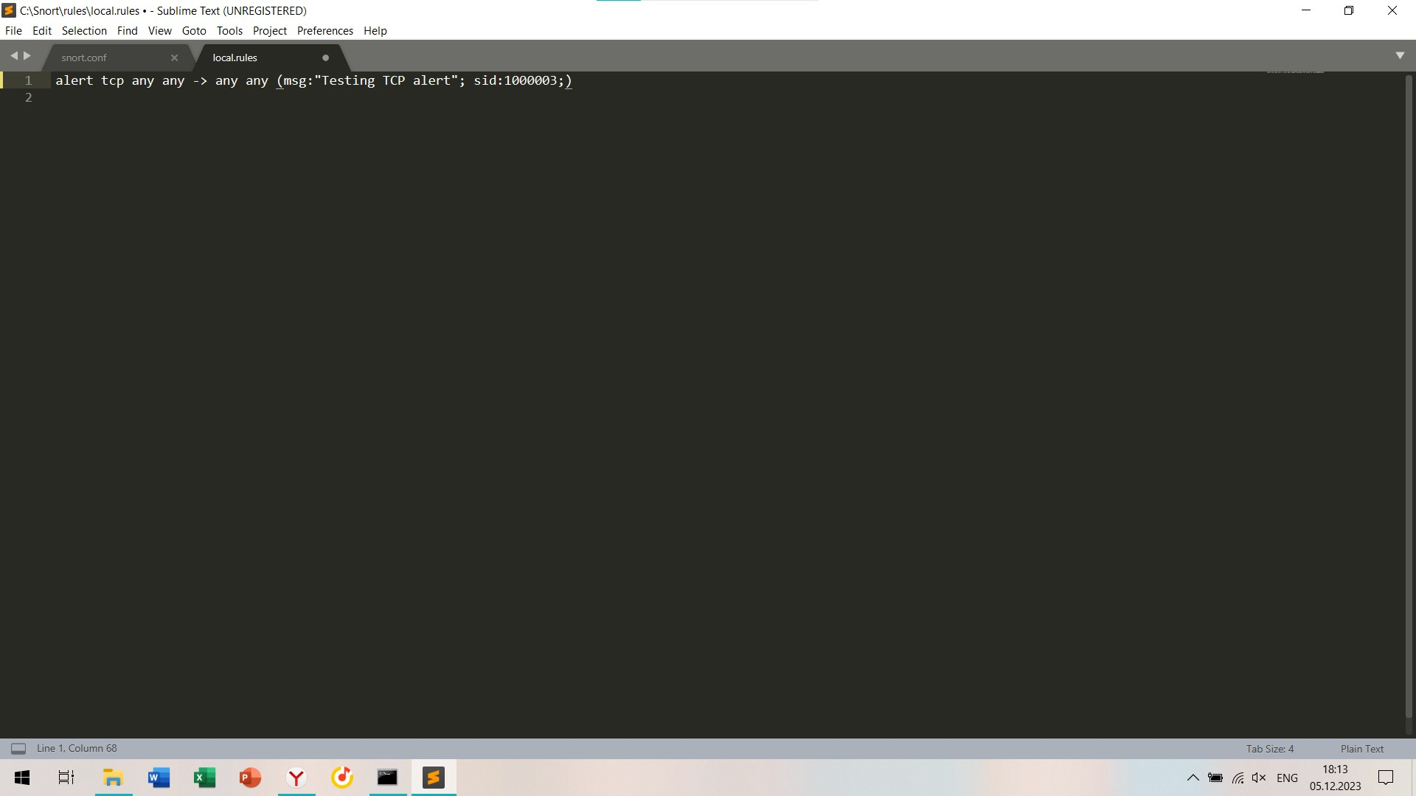

Снова запускаем Snort в режиме IDS, введя данную команду в командной строке: snort -A console -c c:\snort\etc\snort.conf -l c:\snort\log -i 4.

Для проверки работы данного правила достаточно выйти в сеть интернет и перейти по любому адресу, после этого в командной строке появится уведомление о срабатывании данного правила.

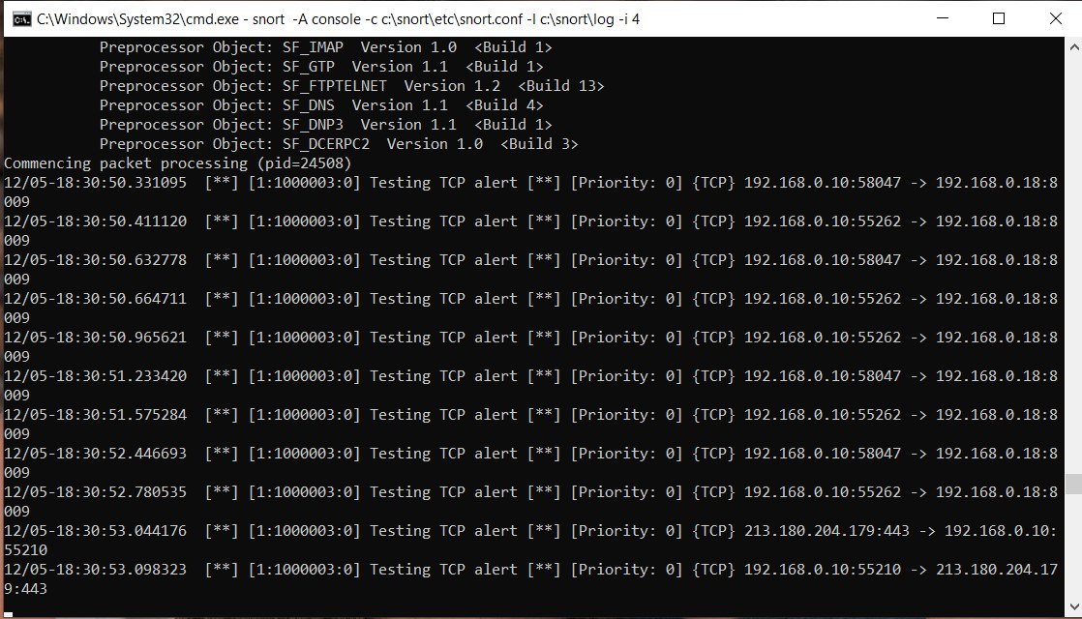

**Разработка правил для IDS Snort**

Создать правило для Snort, которое срабатывает при обнаружении DNS-трафика.

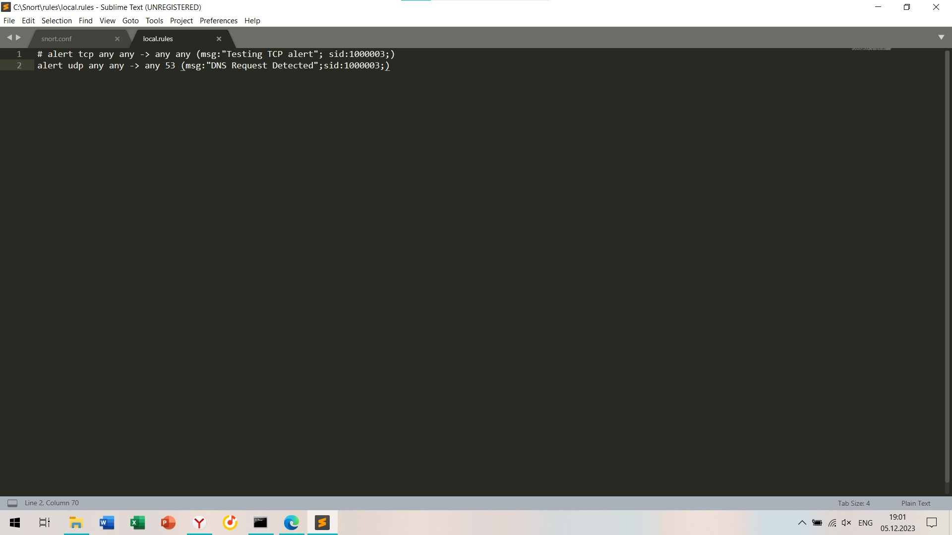

* alert - это действие, которое предписывает системе генерировать предупреждение при срабатывании данного правила.
* udp - это протокол, к которому применяется правило.
* any any - это IP-адреса и порт отправителей.
* -> - это часть разделяет данные об исходе и данных о назначении.
* any 53 - это IP-адреса и порт получателей. В этом случае мы ищем любой трафик, идущий к порту 53, который обычно используется для DNS-запросов.
* msg:"DNS Request Detected" - это сообщение, которое Snort будет отображать, когда правило срабатывает.
* sid:1000003 - это уникальный идентификатор правила Snort.

Проверим, что правило срабатывает.

